Сказки… они сопутствовали народу на протяжении многих веков его истории.
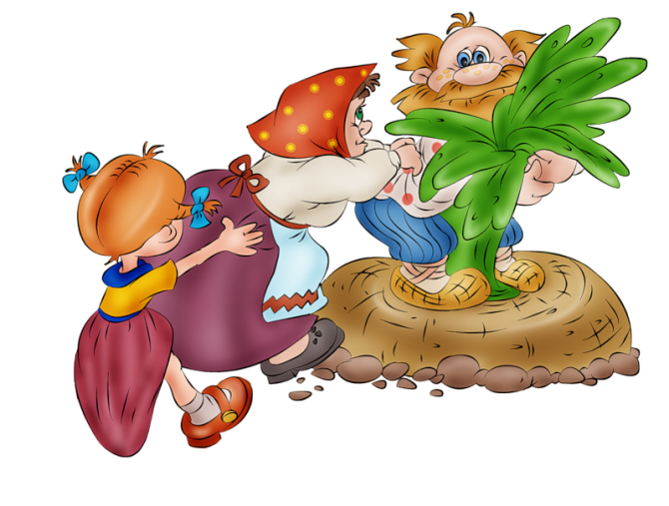
Тысячи лет сказка накапливала в себе национальный духовный опыт, отстаивала всё лучшее в нём и через чудодейственную силу своего воздействия на душу человеческую «взращивала её, неназойливо воспитывала, умудряла, врачевала, укрепляла»…
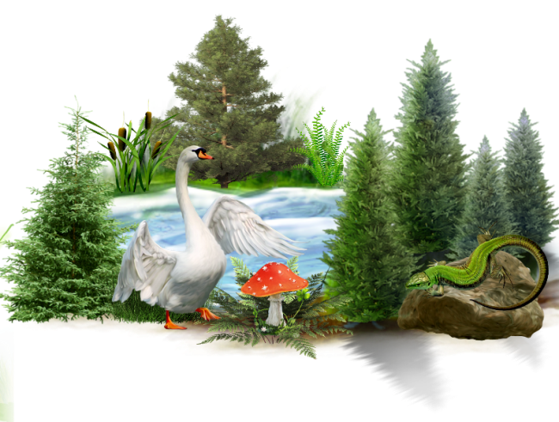
Так уж издавна повелось, что во все времена и у всех народов долгими зимними вечерами, когда за окошком завывала вьюга, а луна тоскливо смотрела из-за туч, люди слушали сказки.
По-особому, притягательно и волнующе, звучал зачин сказки: «Жили-были», «в некотором царстве, в некотором государстве» или особая сказочная формула, вроде такой: «Скоро сказка говорится, не скоро дело делается».
И вот одно чудо сменяет другое чудо.
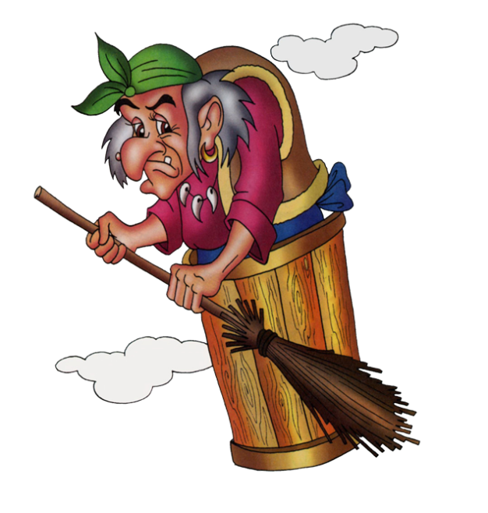
В сказке содержатся, как в молоке, все витамины, полезные для здоровья: фантазия, выдумка, ненавязчивая мораль, которая одновременно учит и забавляет, веселье, шутка, конечно же, чувство родной речи.

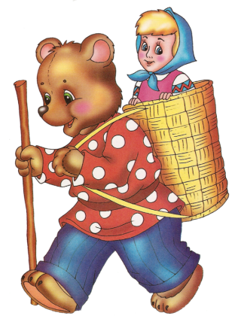
Меняются времена, меняется и отношение к сказке. Стал другим век.
Сегодня многие родители предпочитают колыбельной и сказке компьютер, компьютерные игры, примитивные зарубежные фильмы. Сложнее и сложнее становится вернуть важную для детства веру в чудесное, в торжество справедливости и добра, вести детей в светлый мир народной сказки, которая выводит своих детей на распутье, учит выбирать жизненную дорогу и идти по ней достойно. ЗАПОМНИТЕ, взрослые! Сказка учит сострадать, любить всё живое, быть правдивым, трудолюбивым, готовым помочь оказавшемуся в беде.
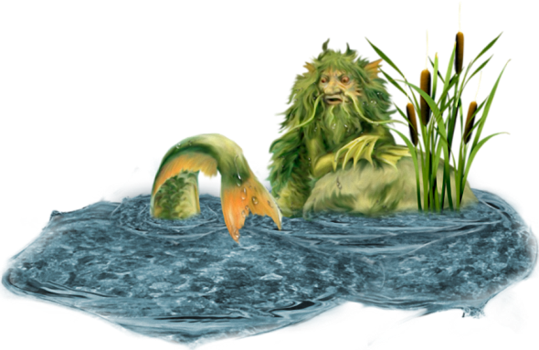

Муниципальное автономное дошкольное образовательное учреждение
№8 «Светлячок»
города Дубны Московской области

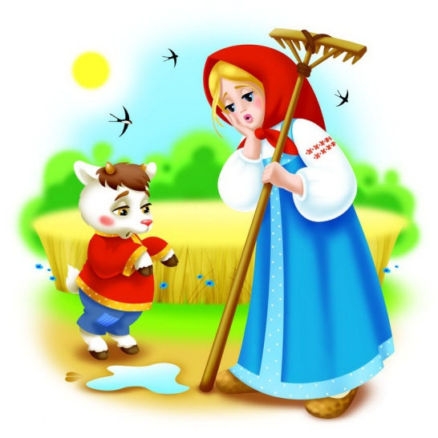

Не бойся сказок. Бойся лжи.
А сказка? Сказка не обманет.
Ребёнку сказку расскажи –
На свете правды больше станет.
В. Берестов

Подготовила Зарипова Л.А.

